AOUT 2020
Diocèse de Strasbourg
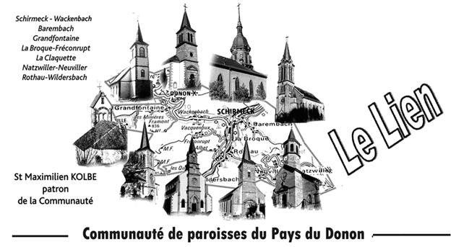

15 AOUT – LOURDES EN ALSACE

Il n'est pas nouveau de prier Notre Dame de Lourdes devant la grotte... en Alsace ! Alors que les transports étaient moins fréquents et plus coûteux et avant que n'existent les écrans et la puissance du numérique que nous avons utilisés pendant le confinement, les chrétiens avaient déjà établi d' innombrables grottes de Lourdes dans leur paroisse, certaines grandeur nature.
Mieux qu'à travers un écran, ces représentations permettent toujours de rejoindre le message et la grâce de Lourdes à distance, alors qu'on ne peut pas s'y rendre. Mettons cet été à profit pour faire les choses autrement mais réellement.

Nos pèlerinages ayant été annulés, je vous invite à une démarche de pèlerin chez nous, le 15 août, la grande fête de Marie, mais selon la façon de faire des sanctuaires de Lourdes, en trois temps. A partir de la messe en paroisse, allons vers une grotte de Lourdes proche, avec une procession l'après-midi sous le soleil de l'Eucharistie et avec nos malades, pour achever cette journée sous les étoiles, avec une procession mariale aux flambeaux.
Ainsi nous aurons baigné dans la grâce de Lourdes.

Allons-y avec à l'esprit quelques convictions. Vaincre nos peurs pour recommencer à vivre.
Sortir de soi et de chez soi pour rejoindre l'autre et le Tout-Autre .
Ne pas y faire cette démarche seul mais à plusieurs, en invitant un voisin ou un proche, surtout les personnes âgées et les malades. La prudence nous presse aussi de ne pas les laisser isolés.
Aller recueillir une grâce que Dieu promet à ceux qui humblement
se confient à Lui.
Renouveler la consécration à Marie de nous-mêmes, de nos familles, de
nos communautés, de notre diocèse, de la France.

Ce n'est pas la longueur du chemin ou l'exotisme du voyage qui font la valeur de notre démarche. Mais c'est le sentiment fort que Dieu est notre nécessaire et qu'il faut sortir du repli sur soi pour capter son Eau Vive.

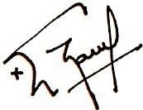
Allons à la source !

Luc Ravel

La fête de l’Assomption dans la communauté de paroisses :

Vendredi 14.08 : 18h Wackenbach Messe
Samedi 15.08 : 10h La Broque Messe à la Vierge de Fréconrupt
A l’église en cas de mauvais temps
Samedi 15.08 : 20h Barembach Veillée mariale
Centenaire de la Vierge de Barembach

ADORATION PERPETUELLE AU MONT SAINTE ODILE 2020

L’adoration perpétuelle du Mont Sainte Odile, interrompue à cause de la pandémie, a repris le 22 juin, avec les précautions sanitaires nécessaires.
Selon l’évolution de la situation, le groupe d’adorateurs de notre doyenné prendra le relais dans la semaine du14 au 21 septembre 2020. Toutes les personnes désireuses de se joindre à eux et de vivre un temps de prière et de fraternité, sont les bienvenues. Le jour de pèlerinage pour les paroissiens est fixé au mercredi 16 septembre 2020. Des tracts, disponibles dans les églises, donnent toutes les informations utiles. N’hésitez pas à venir un jour ou deux (une semaine !) partager une intimité privilégiée avec le Seigneur et sainte Odile.
Les responsables

INSCRIPTIONS AUX SACREMENTS

Pour toute la Communauté de Paroisses, les inscriptions aux sacrements :
- du baptême pour les enfants en âges scolaire
- de la réconciliation et de la Première Communion (pour les enfants nés en 2012 ou avant).
- De la Confirmation avec l’étape Profession de Foi (des jeunes nés en 2007 ou avant). auront lieu mercredi 9 et mercredi 16 septembre 2019 de 18h à 19h au presbytère de La Broque au 108 rue du Général de Gaulle ou sur rendez-vous (à partir du 1er août) au 03 88 97 01 75. Veuillez apporter le livret de famille.

CONCERT

Concert Violoncelle et Oud
Dimanche 2 août 2020
20h Temple de La Broque

Avec Stann Duguet, violoncelle et Akram Ben Romdham oud (luth oriental). Plateau à la sortie.

CALENDRIER LITURGIQUE

Dimanche 02.08 : 10h La Broque Messe † Fernand SAYER
Mardi 04.08 : 14h30 La Broque Messe commémorative pour
Lucien FUCHSLOCK (88 ans) décédé le 25 mars 2020
Jeudi 06.08 : Fête de la Transfiguration du Seigneur
17h30 Barembach Chapelet et messe
††Epoux FORT, Père SCHAUB, sœur Thérèse de l’Enfant Jésus Marie BENOIT
Vendredi 07.08 : Natzwiller Communions des malades et des personnes âgées
Samedi 08.08 : 18h Schirmeck Messe commémorative pour
Claude STRASBACH (85 ans) décédé le 5 avril 2020
Dimanche 09.08 : 10h Natzwiller Messe †Alice DIEM (Retraite et loisirs)
†Pierre FLUCK
Mardi 11.08 : 18h Schirmeck Messe
Jeudi 13.08 : 17h30 Barembach Chapelet et messe
ASSOMPTION DE LA VIERGE MARIE
Vendredi 14.08 : 18h Wackenbach Messe
Samedi 15.08 : 10h La Broque Messe à la Vierge de Fréconrupt ou à l’église
en cas de mauvais temps
††Lucien, Jeanne et Germain HOLVECK
Samedi 15.08 : 20h Barembach Veillée Mariale
Dimanche 16.08 : 10h Barembach Messe †† Anna et Pierre THIRIET
†† Marie et Paul PIERREL ††Marcel et Céline FLAJOLET
Mardi 18.08 : 18h Schirmeck Messe
Jeudi 20.08 : 17h30 Barembach Chapelet et messe
Samedi 22.08 : 18h Grandfontaine Messe
Dimanche 23.08 : 10h La Claquette Messe
Mardi 25.08 : 18h Schirmeck Messe
Jeudi 27.08 : 17h30 Barembach Chapelet et messe
Samedi 29.08 : 11h La Broque Baptême de Thiago DAHL
18h Schirmeck Messe commémorative pour
Hedwige KUBLER (97 ans) décédée le 26 avril 2020
Dimanche 30.08 : 10h Wackenbach Messe †Fernand CHARPENTIER
††fam.WEBER, OURY, LAMY
11h Wackenbach Baptême Tiya KLEINMANN

PREVISIONS POUR SEPTEMBRE 2020

Samedi 05.09 : La Broque
Dimanche 06.09 : Natzwiller

Samedi 12.09 : La Claquette
Dimanche 13.09 : Barembach

Samedi 19.09 : Grandfontaine
Dimanche 20.09 : Schirmeck

Samedi 26.09 : Wackenbach
Dimanche 27.09 : La Broque

Funérailles

06.07 : Schirmeck Monique FUGER (80 ans)
07.07 : Schirmeck Renée NICOLE (82 ans) Vacquenoux
22.07 Natzwiller Berthilde FLUCK (88 ans) décédée le 6 avril 2020
23.07 : Barembach Pierre RENNER (86 ans)

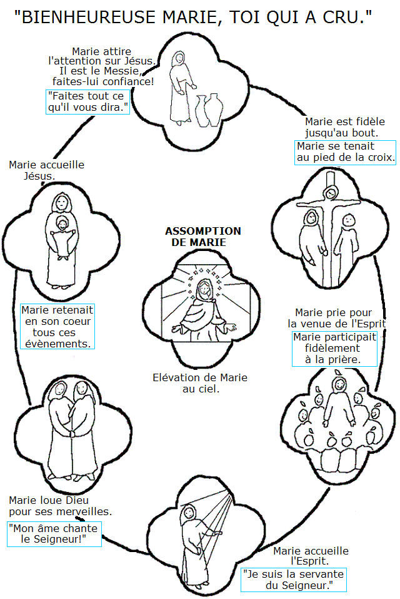

Témoignages recueillis par Isabelle Beyrouthy, de la Pastorale de la santé, pôle handicap

Fragile et forte à la fois, Bernadette peut être compagne de personnes vulnérables qui sont « extra-ordinaires », comme les personnes handicapées. On s’est moqué de Bernadette Soubirous qui a vu et entendu Marie, alors qu’elle n’était qu’une « petite ». On ne voulait ni l’écouter, ni la croire et c’est le sort de certaines personnes qui vivent avec un handicap invisible. On a souvent du mal à croire ce que l’on ne voit pas. Pourtant, la souffrance est bien présente. Elle se manifeste dans le sentiment d’exclusion qu’a pu vivre Jacky quand il lui était impossible de participer à certaines rencontres d’entendants alors que lui est sourd. Il était si reconnaissant que je lui aie signé les paroles des chants que nous avons interprétés lors de la soirée conviviale, à la fin de notre séjour à Lourdes, rassemblement national des personnes handicapées en 2016 ! C’est la première fois que l’on tenait compte de lui comme ça, alors qu’il approchait des soixante ans. Lors du confinement, les personnes sourdes n’avaient pour informations, que celles qui étaient sous-titrées à la télévision, trop peu. Les discours officiels interprétés en langue des signes étaient difficiles à suivre pour beaucoup qui ne maîtrisent pas bien la langue des signes ou tout simplement, vu la taille de l’icône dans laquelle était l’interprète, n’arrivaient pas bien à voir les gestes. L’angoisse et la peur découlaient de ce manque d’explication. Les médecins sont peu nombreux à prendre le temps de l’écoute et de la réflexion avec les personnes sourdes ou malentendantes. Comment ne pas se sentir triste devant ces situations d’exclusion ? Bernadette, as-tu ressenti cela ?... Cette mise à l’écart, Philippe la refuse. Il va au-devant des personnes pour leur demander un bras d’assistance pour le faire avancer sur son chemin de personne aveugle. « Je leur demande ! Ils ne peuvent que me refuser ou accepter ! » dit-il avec malice. Et quelques fois, il force un peu le destin et insiste auprès de ceux qu’il sent juste mal à l’aise. Philippe est de ceux qui se sont sentis confinés deux fois lors de cette pandémie : « …une fois dans ma cécité et une deuxième fois dans mon appartement, avec une hantise : être oublié et abandonné à ma solitude ! » mais il est un battant et utilise un masque pour se protéger, même s’il ne peut pas savoir si les autres le sont….c’est une question de confiance en l’autre….en l’Autre.
?...Bernadette, as-tu vécu cela ?... Pour Nathan, habitué à partir tous les matins rejoindre ses copains en Institution spécialisée, l’attente du taxi qui ne venait pas a été difficile à gérer pour lui, mais aussi pour ses parents qui ont tenté toutes les explications possibles à comprendre pour Nathan, avec son retard mental. Puisque les Centres pour enfants ont fermé tout le temps du confinement, les parents se sont transformés en enseignants, comme pour les autres enfants qui étaient privés d’école ordinaire, mais aussi en infirmiers, éducateurs, psychologues, orthophonistes, kinés etc… et certains parents assuraient aussi du télé-travail professionnel. Avec les soignants, ils font sans doute partie de cette classe de « super-héros », sauf qu’on parle très peu de cette tribu des parents « hors-normes »…Bernadette, fais-tu partie de ces héros ?... Que dire de ces parents d’adultes handicapés dont je fais partie et qui sont loin de leurs enfants qui vivent en Institution ayant fermé leurs portes à toute visite et retour en famille depuis début mars ….8 ou 15 jours avant la date officielle du début du confinement ? …si vous comptez bien, il aura fallu presque 4 mois d’attente avant de juste les voir en visite de parloirs comme en prison. Bien-sûr, tout cela est fait pour les préserver, étant donné leur état de fragilité. Mais comment raisonner un cœur de maman en manque de son enfant ? La maman ou le papa sait que c’est pour son bien et qu’il ne faut pas que son enfant attrape cette maladie qui pourrait lui être fatale mais les dégâts dans le cœur des parents ne sont pas comptés, tout comme ceux causés par l’isolement des personnes âgées en EHPAD, privés de toute visite pendant si longtemps !... Bernadette, es-tu notre compagne ? Sandrine est patiente. Elle ne s’est pas rendue à son ESAT (Etablissement et Service d’Aide par le Travail) pendant ces mois de confinement et comme sa santé est fragile, elle a obéi aux éducateurs qui lui disaient de sortir le moins possible. J’admire sa sérénité à attendre le moment où elle pourra enfin fêter son anniversaire qui était en mai car elle en fait un bel événement convivial entre amis chaque année, habituellement. Bernadette, tu es mère de la patience ! Depuis l’arrivée de cette crise sanitaire, nous vivons des temps non « habituels » qui nous emmènent vers choses à vivre de plus en plus intensément. La solidarité peut se développer mais en tant que chrétiens, nous sommes appelés à vivre pleinement la Communion des saints et ce, dès maintenant .

Prière de Mgr Tonino Bello
Sainte Marie,
Mère tendre et forte,
notre compagne de voyage sur les routes de la vie,
chaque fois que nous contemplons
les grandes choses que le Tout-Puissant a faites en toi,
nous éprouvons un regret si vif de nos lenteurs
que nous ressentons le besoin d'allonger le pas
pour marcher près de toi.
Satisfais donc notre désir de te prendre par la main,
et accélère nos cadences de marcheurs un peu fatigués.
Devenus nous aussi pèlerins dans la foi,
non seulement nous chercherons le visage du Seigneur,
mais, en contemplant en toi l'icône de la sollicitude humaine
envers ceux qui se trouvent dans le besoin,
nous rejoindrons la «ville» en hâte
en lui apportant les mêmes fruits de joie
que tu apportas un jour à la lointaine Élisabeth.
Mgr Tonino Bello, dans «Marie, femme de nos jours», éd.Médiaspaul, 1998, p. 135.

Adresse du curé-doyen Marc Steck
108 rue Gal. De Gaulle 67130 La Broque
Tél : 03 88 97 01 75 courriel : paroisses.paysdonon@orange.fr
Site internet : CP du Pays du Donon

Imprimé par nos soins à La Broque – ISSN – 2258-9783 - Directeur de la publication : Marc Steck 2750 exemplaires.

